Τα υλικά της Νωπογραφίας και η λειτουργία τους.
Με τον όρο τοιχογραφία εννοούμε τη διακόσμηση της επιφάνεια ενός τοίχου με ζωγραφικές παραστάσεις. Οι τοιχογραφίες σε ταφικά μνημεία, σε ανάκτορα, εκκλησίες και δημόσιους χώρους αποτελούν ένα διαχρονικό τρόπο εικαστικής έκφρασης που αντανακλά πτυχές της πολιτισμικής διαδρομής μας.
Υπάρχουν πολλές και διαφορετικές τεχνικές ζωγραφικής στον τοίχο οι οποίες αναφέρονται γενικά ως τοιχογραφίες αλλά όταν αναφερόμαστε στην “αληθινή” τοιχογραφία τότε εννοούμε την τεχνική της νωπογραφίας δηλαδή τη ζωγραφική στον τοίχο όσο η επιφάνεια του είναι υγρή (νωπή). Η χρωματική ποιότητα, η ιδιαίτερη υφή και ανθεκτικότητα της ζωγραφισμένης επιφάνειας δίνουν στη νωπογραφίας την πιο εξέχουσα θέση στις τεχνικές διακόσμησης. Ως τεχνική ζωγραφικής μεγάλων επιφανειών, απαιτεί συνδυασμό γνώσεων τόσο των μεθόδων επεξεργασίας και εφαρμογής των υλικών της όσο και της χρήση των εργαλείων της.
Ο ασβεστόλιθος, ο ασβέστης, η άμμος, το μάρμαρο και το νερό, ο ρόλος και η λειτουργία τους, είναι ό,τι αρχικά χρειάζεται να γνωρίζουμε για την κατανόηση της παρασκευής κονιαμάτων κατάλληλων για την τεχνική της νωπογραφίας.
Ο Ασβεστόλιθος είναι ένα πέτρωμα με κυριότερο συστατικό του τον ασβεστίτη. Στο γεωλογικό χάρτη, καταλαμβάνει εκτάσεις κατά στρώματα και σπάνια σε άτακτες μάζες, γεγονός που καθιστά εύκολη την εξόρυξή του. Ανάλογα με την περιεκτικότητα του σε πυριτικά και αργιλικά συστατικά και τις διαδικασίες μορφοποίησης που έχει υποστεί, ταξινομείται σε κατηγορίες, με βάση τις οποίες επιλέγεται η χρήση του (Dunham, 1962).
Το χρώμα του ασβεστόλιθου διαμορφώνεται, ανάλογα με τις προσμίξεις ξένων στοιχείων σε αυτόν, οι οποίες και του προσδίδουν διαφορετικό χώμα. Έτσι, μπορεί να είναι υπόλευκος όταν περιέχει δολομίτη, κοκκινωπός ή κιτρινωπός όταν περιέχει άργιλο, γκρι- γαλάζιος όταν περιέχει πυρίτιο, σίδηρο κ.α. Όσο πιο καθαρή είναι η χημική σύσταση του ασβεστόλιθου τόσο καλύτερη είναι η ποιότητα ασβέστη που αποδίδει (Κωστάκης, 2003).

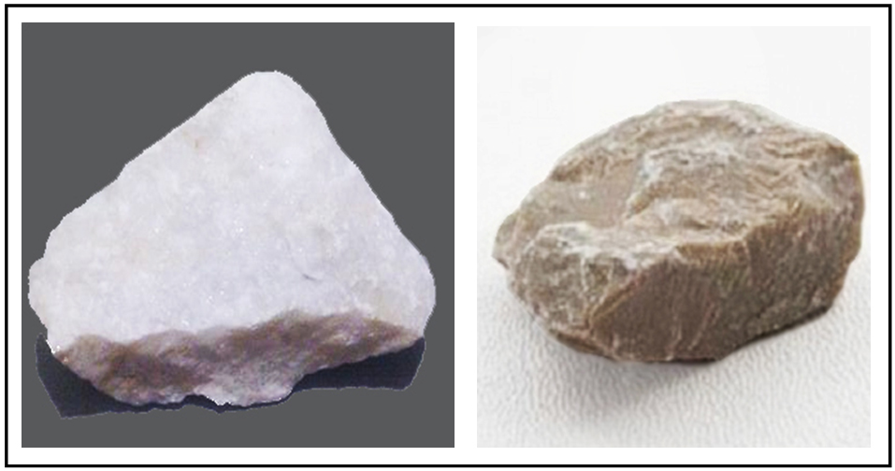

Εικόνα 1: α)Ασβεστόλιθος καθαρός β) Ασβεστόλιθος με προσμίξεις

Γνωρίζοντας τα βασικά χαρακτηριστικά του ασβεστόλιθου, έχουμε τη δυνατότητα να παρασκευάσουμε συγκεκριμένης ποιότητας ασβέστη, ο οποίος μπορεί να χρησιμοποιηθεί ως κονία στη δόμηση.
Ο ασβέστης, μία από τις πιο σημαντικές αερικές κονίες, αποτελεί το συνηθέστερο συνδετικό - συγκολλητικό μέσο στις τοιχογραφίες από την νεολιθική εποχή μέχρι σήμερα. Έχει ποικίλες χρήσεις με πολύ καλά αποτελέσματα τόσο στη αρχική κατασκευή και την ανάπτυξη των στρώσεων των κονιαμάτων, όσο και στην ποιότητα του ζωγραφισμένου επιχρίσματος. Όπως αναφέρει ο Διονύσιος εκ Φουρνά «…όταν θέλεις να ιστορίσεις τοίχον, διάλεξε ασβέστη καλόν, όπου να είναι ωσάν ξύγγι και να μην έχει πέτρες άκαυστες μέσα…». Ανάλογες αναφορές για την καταλληλότητα του ασβέστη στη νωπογραφία σημειώνει ο Κόντογλου στις «΄Εκφρασις της βυζαντινής εικονογραφίας» καθώς και στις πραγματείες τους ο Cennino Cennini και ο Andrea Pozzo όπου κάνουν λόγο για παλιό, χοντρό και καλά κοσκινισμένο ασβέστη.
Ο ποιοτικότερος ασβέστης, ο λεγόμενος παχύς, έχει μικρή περιεκτικότητα σε προσμίξεις, είναι λευκός, έχει λιπαρή υφή, μεγάλη πλαστικότητα και ικανότητα να συγκρατεί μεγάλη ποσότητα άμμου. Είναι η ιδανικότερη ποιότητα για την παρασκευή κονιαμάτων κατάλληλων για την τεχνική της νωπογραφίας.
Αντιθέτως, παρόμοιες ιδιότητες αλλά με διακριτές διαφορές, έχει ο λεγόμενος ισχνός ασβέστης, ο οποίος προέρχεται από ασβεστόλιθο με αρκετές προσμίξεις ξένων στοιχείων. Το χρώμα του είναι γκριζωπό, η υφή του τραχιά και η πλαστικότητα του χαμηλή. Όταν πρόκειται δε να χρησιμοποιηθεί ως συγκολλητικό μέσο στην παρασκευή κονιαμάτων, προστίθεται σε μεγαλύτερη ποσότητα από τον παχύ ασβέστη (Κασσανδρέας,1949). Επομένως, για την παρασκευή ασβεστοκονιαμάτων επιλέγουμε- κατά το δυνατό- ασβεστόλιθους που περιέχουν τη μεγαλύτερη αναλογία σε ανθρακικό ασβέστιο και τις λιγότερες προσμείξεις.
Στον Ελλαδικό χώρο υπάρχουν πολλά ασβεστολιθικά πετρώματα στις περιοχές της Ροδόπης, της Αττικής, των Κυκλάδων, της Τρίπολης, των Ιωαννίνων, της Πίνδου και άλλου. Οι γεωλογικές αυτές ζώνες θεωρητικά αποτελούν και πηγές εξόρυξης.
Ο ασβέστης είναι αποτέλεσμα μιας σειράς χημικών αντιδράσεων που προκαλούνται από τη σταδιακή επεξεργασία του ασβεστόλιθου κατά τη διαδικασία της καύσης, του σβησίματος και της ενανθράκωσης του.
Η καύση του ασβεστόλιθου απαιτεί ειδικά καμίνια, θερμοκρασία 900 ºC, συγκεκριμένο χρόνο και είναι αυτή που προκαλεί τη διάσπαση του ανθρακικού ασβεστίου σε διοξείδιο του άνθρακα και σε καμένο ασβέστη (CaO). Ο χρόνος και η θερμοκρασία καύσης του ασβεστόλιθου διαμορφώνει τις ιδιότητες του ασβέστη που θα παραχθεί. Με την ολοκλήρωση της καύσης το υλικό που προκύπτει διατηρεί τη μορφή, το μέγεθος και το χρώμα του λίθου από τον οποίο προήλθε. Όταν στη συνέχεια ο καμένος ασβέστης αναμιχθεί με νερό υπερθερμαίνεται, αντιδρά και μετατρέπεται σε σβησμένο ασβέστη (Ca(OH)₂, υλικό που χρησιμοποιείται και σήμερα με την μορφή πολτού ή σκόνης.
Τελικό στάδιο της χημικής αντίδρασης του ασβέστη είναι η απώλεια νερού και η απορρόφηση μέρους του διοξειδίου του άνθρακα που είχε διασπαστεί. Αυτή η διαδικασία, η σταδιακή σκλήρυνση του υλικού, το αναδιαμορφώσει σε ασβεστόλιθο (CaCO₃). (Πλακωτάρης, 1996, Λεβίδης,2009, Thompson,1989).

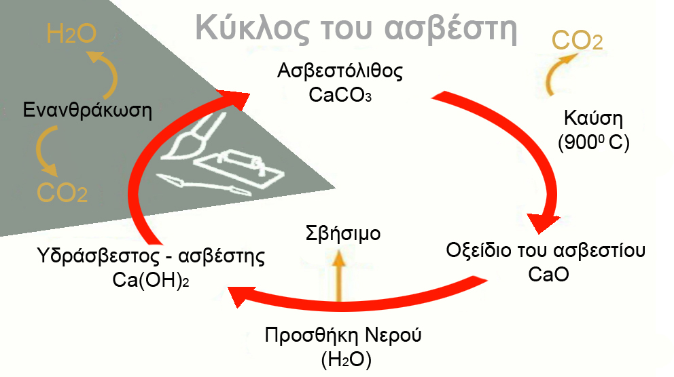

Εικόνα 2: Εικονογραφική απόδοση της παρασκευής πολτού ασβέστη.

Τα αδρανή είναι λίθινα, κυρίως φυσικά ή βιομηχανικά υλικά σε μορφή κόκκων που χρησιμοποιούνται με κάποιο συγκολλητικό μέσο ώστε να σχηματίσουν σύνθετα υλικά κατασκευών. Τα αδρανή, αποτελούνται από ένα σύνολο σπασμένων ή και συλλεκτών χαλικιών φυσικής ή τεχνητής προέλευσης. Ονομάζονται αδρανή διότι κατά την ανάμειξη τους με άλλα συγκολλητικά υλικά (κονίες), όπως ο ασβέστης, δεν αντιδρούν χημικά δηλαδή δεν συμμετέχουν ενεργά στις διαδικασίες πήξης και σκλήρυνσης (Ζαχαροπούλου, 2004).
Τα αδρανή υλικά επηρεάζουν θετικά ή αρνητικά τις ιδιότητες των κονιαμάτων και για το λόγο αυτό πρέπει να είναι απαλλαγμένα από προσμίξεις, άλατα και άλλες επιβλαβείς ουσίες. Στην τοιχογραφία, τα πιο κοινά σε χρήση αδρανή είναι η άμμος, ο πηλός, η γύψος και το μάρμαρο.
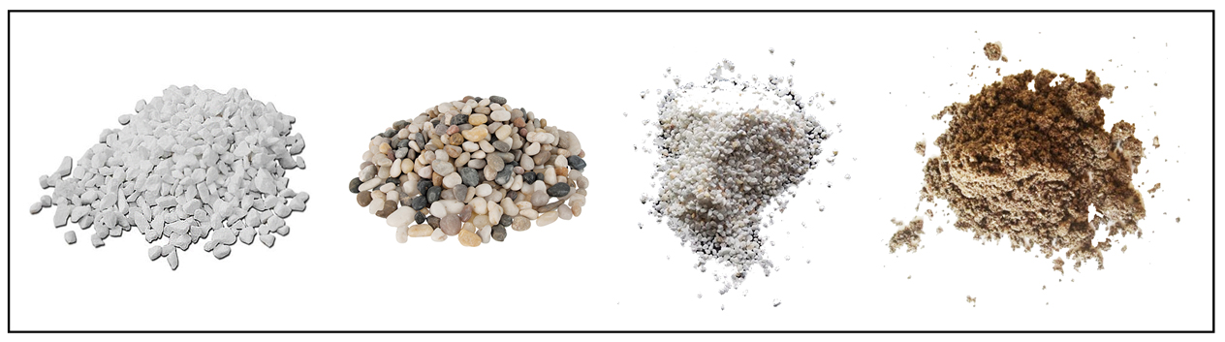

Εικόνα 3: Γαρμπίλι, βότσαλο, ρυζάκι, άμμος ποταμού

Η άμμος είναι ένα φυσικό κοκκώδες αδρανές υλικό που αποτελείται από πολύ λεπτά πετρώματα και ορυκτά σωματίδια. Η σύνθεση της άμμου εξαρτάται από τις βραχώδεις και παράκτιες περιοχές που έχει συλλεχτεί. Ανάλογα το σχήμα και το μέγεθος της, χρησιμοποιείται ως υλικό παρασκευής διαφορετικών κονιαμάτων δόμησης. Ασβεστοκονιάματα με τα οποία επένδυαν παλαιές τοιχοποιίες βρέθηκε να περιέχουν, στις επάλληλες στρώσεις τους, διαφορετικά είδη άμμου.
Το Μάρμαρο είναι ένας ασβεστόλιθος που προέρχεται από ανθρακικά πετρώματα μετά από ανακρυστάλλωση του κυριότερου συστατικού του, του ασβεστίτη. Αποτελεί ένα από τα πλέον ευγενή υλικά δόμησης και διακόσμησης και έχει χρησιμοποιηθεί τόσο στη γλυπτική όσο και στην αρχιτεκτονική. Στα κονιάματα χρησιμοποιείται με τη μορφή μαρμαρόσκονης για την παρασκευή κονιαμάτων τοιχοποιίας με συχνότερη χρήση σε μείγματα επιχρισμάτων.
Ο πηλός σε μορφή λάσπης αποτελεί ένα από τα παλαιότερα συνδετικά υλικά κονιαμάτων. Τον συναντάμε σε μείγμα με άχυρο, μικρές πέτρες, καλάμια και σπασμένα κεραμικά στην επίστρωση επιφανειών προϊστορικών οικισμών στο Αιγαίο, στην Τουρκία και στην Αίγυπτο.
Ο πηλός με την κατάλληλη επεξεργασία, μας παρέχει σκόνες χρωμάτων με κιτρινωπές αποχρώσεις όπως η ώχρα και η σκούρα ώχρα ενώ μαζί με τον λευκό πηλό (καολίνη) αποτελούν χρώματα που συναντάμε σε τοιχογραφίες στην Ευρώπη και στην Ασία από την εποχή του χαλκού (Dana,1922).
Η ανάμειξη ασβέστη με πηλό αποτελεί μια από τις παλαιότερες συγκολλητικές ύλες, οι οποίες με την προσθήκη αδρανών υλικών, χρησιμοποιήθηκαν από τον άνθρωπο για την παρασκευή κονιαμάτων.
Η γύψος
Η πλέον οικεία χρήση γύψου έως σήμερα είναι η γύψωση, η ανάγλυφη διακόσμηση τοίχων. Οι γυψώσεις αποτελούσαν διαδεδομένες τεχνικές διακόσμησης αλλά και διακριτό χαρακτηριστικό διαφορετικών αρχιτεκτονικών ρυθμών, η κατασκευή τους δε, διαφοροποιείται ανάλογα με τις τεχνικές και τα υλικά χρήσης. Γνωρίζουμε ότι η γύψος είχε χρησιμοποιηθεί ως πρόσθετο κονιαμάτων νωπογραφίας ήδη κατά τους βυζαντινούς και μεταβυζαντινούς χρόνους. Μια γνωστή και πολύτιμη ποικιλία γύψου, είναι ο αλάβαστρος.
Κονιάματα είναι οι προσμίξεις συνδετικής κονίας και αδρανών υλικών με νερό, σε κάποιες περιπτώσεις περιέχουν και οργανικά υλικά σε ορισμένες ποσότητες, ώστε το νωπό μείγμα να έχει αρχικά την κατάλληλη ομοιογένεια, να ρέει εύκολα χωρίς να διασπάται αλλά και όταν σταθεροποιηθεί, να παρουσιάζει συγκολλητικές ιδιότητες, σκλήρυνση και ανθεκτικότητα.
Ο Ορλάνδος αναφέρει ότι οι αρχαίοι έλληνες ονόμαζαν κονίαμα κάθε μείγμα ή πολτώδες παρασκεύασμα κονίας με νερό και άμμο, το οποίο μπορούσε να υποστεί λίθωση – να γίνει πέτρα.

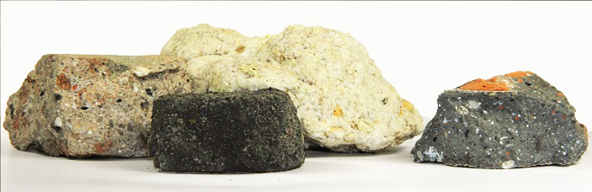

Εικόνα 4: Ιστορικά δείγματα κονιαμάτων. Το υπόλευκο πίσω στο κέντρο είναι ασβεστολιθικό ενώ τα άλλα είναι ποζολανικά κονιάματα.

Η αντοχή των ιστορικών ασβεστοκονιαμάτων αποδίδεται στην ποιότητα των πρώτων υλών, στην προσεκτική επιλογή και προετοιμασία τους, στη σύσταση και τον τρόπο παρασκευής τους αλλά και στις συνθήκες που χρησιμοποιήθηκαν και διατηρήθηκαν.
Σήμερα, η μαζική παραγωγή ασβεστοκονιαμάτων ακολουθεί κανόνες εντατικής παραγωγής και τυποποίησης που εξυπηρετούν περισσότερο τις ανάγκες της βιομηχανίας του τσιμέντου και λιγότερο την ιδιαίτερη χρήση κονιαμάτων που απαιτούν δομικές εφαρμογές στη διακόσμηση και στη συντήρηση (Ζαχαροπούλου, 2004).
Τα πρώτα ασβεστοκονιάματα ήταν σκληρά και χονδροκομμένα με χαμηλή περιεκτικότητα σε ανθρακικό ασβέστιο. Σταδιακά οι επιστρώσεις των κονιαμάτων έγιναν λεπτότερες και ανθεκτικότερες μέχρι τους Υστερομινωικούς χρόνους κατά τους οποίους συναντάμε τη χρήση καθαρού σβησμένου ασβέστη σε μια τελική λεπτή στρώση. Επιλογή που προσφέρει λαμπρότητα στο κονίαμα και καλύτερη ζωγραφική επιφάνεια (Hood,2008).
Η έκθεση του ασβεστοκονιάματος στον αέρα προκαλεί μια (νέα) χημική αντίδραση ενώ παράλληλα επιφέρει τη σταδιακή σκλήρυνση του. Η συμμετοχή και η λειτουργία της διαδικασίας αυτής καθώς και η χρήση των κατάλληλων χρωμάτων αποτελούν –μεταξύ άλλων - καθοριστικούς παράγοντες για τη τεχνική της νωπογραφίας και την ποιότητα του τελικού αποτελέσματος.
Σε άλλη παραλλαγή το στεγνό κονίαμα υγραίνονταν πριν ζωγραφιστεί ενώ για να δέσει το χρώμα, ανακατεύονταν με σβησμένο ασβέστη. Όταν επρόκειτο να πραγματοποιηθούν διορθώσεις, αλλαγές και συμπλήρωση λεπτομερειών η ζωγραφική γίνονταν σε στεγνό κονίαμα (ξηρογραφία) συνδυάζοντας επιπλέον τη χρήση κάποιου είδους κόλλας στο χρώμα.
Διαφορετική και περισσότερο κουραστική ήταν η τεχνική διακόσμησης που χρησιμοποιήθηκε επιλεκτικά στην Κρήτη και αργότερα στην ηπειρωτική Ελλάδα, κατά την οποία απομακρύνονταν με ξύσιμο ορισμένη επιφάνεια του χρωματισμένου κονιάματος ώστε στη συνέχεια αυτή, να αντικατασταθεί με κονίαμα άλλου χρώματος.
Επιλεκτικό στάδιο επεξεργασίας του κονιάματος ήταν η στίλβωση της επιφάνειας- που επρόκειτο να διακοσμηθεί- πριν και μετά τη συμπλήρωση της ζωγραφικής. Η στίλβωση εφαρμόζονταν στο σύνολο του κονιάματος για την μέγιστη λείανση της ζωγραφικής επιφάνειας, ώστε το τελικό αποτέλεσμα να έχει ποιοτικότερα αισθητικά και απτικά χαρακτηριστικά.
Μια ιδιαίτερη χρήση του κονιάματος, κυρίως στην Κρήτη, αφορά τη δημιουργία ανάγλυφων μορφών που αναπαριστούσαν ανθρώπους, θεούς, ζώα και διακοσμητικά μοτίβα. Η διάσταση των ανάγλυφων κονιαμάτων πλησίαζε το φυσικό μέγεθος, ήταν χρωματισμένα και λειτουργούσαν ως μεμονωμένα διακοσμητικά ή ως μέρος ενός τοιχογραφικού συνόλου. Παράλληλα, τα ανάγλυφα κατασκευάζονταν προκειμένου να αποδίδεται διακοσμητική έμφαση στην τρίτη διάσταση την οποία σχηματοποιούσαν με την έννοια του ζωγραφικού όγκου, αλλά με επιπεδότητα διότι δεν υπήρχε η τεχνικής της φωτοσκίασης (Hood, 2008).
Βασισμένος στα ελληνικά κονιάματα, με παρόμοια ανάγλυφη μορφολογία, είναι ο ρωμαϊκός τύπος διακόσμησης stucco. Είναι μια τεχνική παρασκευής και επίστρωσης κονιάματος η οποία είχε χρησιμοποιηθεί για τη μίμηση διακοσμητικών αρχιτεκτονικών στοιχείων στο Μεσαίωνα, στη ρωμαϊκή εποχή καθώς και αργότερα στην Αναγέννηση και τον 18^{ο} αιώνα. Το stucco έχει βασικά συστατικά του τον ασβέστη και την μαρμαρόσκονη ενώ σε κάποιες περιπτώσεις περιείχε γύψο και λεπτόκοκκη άμμο. Για την κατασκευή ανάγλυφων μεγάλου μεγέθους σκαπιλάριζαν τον τοίχο και χρησιμοποιούσαν ειδικά διαμορφωμένα καλούπια (Πάχτα, 2011).
Η προτίμηση των αρχαίων να ζουν σε διακοσμημένους χώρους συνέβαλε στη εξέλιξη της τοιχογραφικής διακόσμησης κατοικιών, ναών και δημόσιων χώρων. Η μετάβαση της διακόσμησης από τις μονοχρωματικές επιφάνειες σε χρωματικές ζώνες και σε γεωμετρικές περιοχές που ένωναν ή διαχώριζαν αρχιτεκτονικούς χώρους, ήταν σταδιακή. Έτσι, οι χρωματικές περιοχές εμπλουτίστηκαν με απεικονίσεις μορφών τις οποίες οριοθετούσαν διακοσμητικές συνθέσεις.
Η επιθυμία για όλο και πιο σύνθετο τοιχογραφικό διάκοσμο, σε συνδυασμό με την ανάγκη για επιδεξιότητα και γρήγορη εκτέλεση της νωπογραφίας, διαμόρφωσε μια σειρά διαφορετικών μεθόδων στη παρασκευή και χρήση των κονιαμάτων. Ωστόσο, η επένδυση του τοίχου με κονίαμα για ζωγραφική σχετίζονταν με τη γεωλογία της κάθε περιοχής και το είδος των υλικών που μπορούσαν να εξορυχθούν από αυτή.
Περιοχές με ηφαιστειακή δραστηριότητα, όπως είναι οι δυτικές ακτές της Ιταλίας και το Αιγαίο πέλαγος στην Ελλάδα, παρέχουν υλικά (ηφαιστιογενή) τα οποία χρησιμοποιήθηκαν ως πρόσθετα κονιαμάτων και συνέβαλαν καθοριστικά στην εξέλιξη της διακόσμησης και της δόμησης.
Οι περιοχές κοντά στη Νάπολη και στη Ρώμη, παρέχουν ένα λεπτόκοκκο φυσικό ηφαιστιογενές υλικό την ποζολάνα η οποία χρησιμοποιήθηκε ως πρόσμεικτο συστατικό στις ασβεστοκονίες για την κατασκευή δομικά δύσκολων αρχιτεκτονημάτων, όπως είναι ο θόλος του Πάνθεον της Ρώμης, καθώς και για την ενίσχυση τοιχογραφιών. Αυτή η ηφαιστειακή σκόνη ανακατεμένη με ασβέστη και σπασμένες πέτρες κάνει την τοιχοποιία σκληρή και ανθεκτική, όχι μόνο στο εσωτερικό και εξωτερικό κέλυφος των κτιρίων αλλά και κάτω από το νερό (Adam,1994).Ηφαιστειακό υλικό με ιδιότητες ανάλογες της ποζολάνας, συναντάμε και στον ελλαδικό χώρο σε νησιωτικές και ηπειρωτικές περιοχές όπως η Θύρα, η Μήλος, η Κίμωλος, το Γυαλί και η Πέλλα.
Η θηραϊκή γη εμπλούτισε τα ελληνικά κονιάματα και χρησιμοποιήθηκε για την επικάλυψη και αδιαβροχοποίηση κτισμάτων, δεξαμενών και βοηθητικών εγκαταστάσεων στα Μινωικά ανάκτορα, στην παλαιά πόλη της Ρόδου και στο Άγιο Όρος.
Το κεραμάλευρο είναι επίσης μια ιστορική ποζολάνα από κονιοποιημένο κεραμικό, γνωστό και ως κουρασάνι, η χρήση του όποιου επεκτείνεται στη ρωμαϊκή περίοδο και συστηματοποιείται στη βυζαντινή. Το κεραμάλευρο μαζί με τη θηραϊκή γη αποτέλεσαν βασικά συστατικά των κονιαμάτων της Αγίας Σοφίας (Moropoulou at al 2002).
Στην αρχαιότητα όταν επρόκειτο να ζωγραφιστεί ένας πέτρινος τοίχος αρχικά τον εξομάλυναν με χονδρό κονίαμα από πηλό και άχυρα, μετά άπλωναν μια λεπτή στρώση λάσπης ή πηλού την οποία και διακοσμούσαν. Αργότερα ο πηλός αντικαταστάθηκε με ασβεστοκονίαμα, τα αδρανή εμπλουτίζονταν με όστρακα, σπασμένα κεραμικά και τρίχες ζώων ενώ προστέθηκε και μια επιπλέον λεπτότερη στρώση.
Στα βυζαντινά κονιάματα ο τοίχος επενδύονταν κυρίως με δυο στρώσεις κονιαμάτων. Η πρώτη, που αποτελούσε τη βάση περιείχε άσβεστο και αδρανή υλικά όπως άμμο, άχυρο ή λινάρι ενώ η δεύτερη περιείχε σε μεγαλύτερο ποσοστό ασβέστη και σε λιγότερο αδρανή όπως η μαρμαρόσκονη. Η ολοκλήρωσης του έργου γίνονταν σε οριζόντιες ζώνες με ξεχωριστά κομμάτια εργασίας τα οποία ορίζονταν από τα κατακόρυφα αρχιτεκτονικά στοιχεία του τοίχου (Καπετανίδης, 2019).
Μέχρι το τέλος της προϊστορικής περιόδου τα ασβεστοκονιάματα χρησιμοποιήθηκαν κυρίως για την ομοιόμορφη διαμόρφωση των τοίχων και τη διακόσμηση.
Η πρώτη επένδυση στον τοίχο ήταν μια στρώση ηφαιστιογενούς κονιάματος πάχους δυο εκατοστών περίπου. Επάνω σε αυτή, επενδύονταν η επόμενη (δεύτερη) και τελική στρώση η οποία περιείχε ασβέστη ανακατεμένο με άμμο ή μάρμαρο με πάχος κονιάματος από μισό εκατοστό έως δυο χιλιοστά περίπου. Μερικές φορές το επίχρισμα ήταν τόσο λεπτό και λευκό που φαίνονταν σαν καθαρός ασβέστης ή γύψος (Winckelmann,2010).
Η ποιότητα του ασβέστη, η περιεκτικότητα και το είδος των αδρανών που συμπληρώνουν το μείγμα σχετίζονται με τον αριθμό των στρώσεων και επηρεάζουν τη συμπεριφορά του κονιάματος στην επένδυση ενός τοίχου.
Διαχρονική επιδίωξη στην παρασκευή κονιαμάτων νωπογραφίας είναι η χαμηλή καυστικότητα του ασβέστη, η διάρκεια στην εργασμιότητα του μείγματος και η αυξημένη μηχανική αντοχή του.
Στα τέλη του 13ου αιώνα στην ιταλική νωπογραφία, εφαρμόστηκε η τμηματική κάλυψη του τοίχου ώστε η επιλεγμένη περιοχή να μπορεί να ζωγραφιστεί όσο είναι νωπή, συνήθως για λίγες ώρες στη διάρκεια της ημέρας (giornata). Η επιλογή της περιοχής που θα ζωγραφιστεί σε μια ημέρα εξαρτώνταν από την αρχιτεκτονική και το είδος του χώρου εργασίας, από την πολυπλοκότητα του σχεδίου, από τις κλιματικές συνθήκες καθώς και από τον αριθμό των ειδικευόμενων βοηθών που συμμετείχαν. Η συγκεκριμένη μέθοδος, σε συνδυασμό με την επικρατούσα προαναγεννησιακή προβληματική για την απόδοση της πραγματικότητας στη ζωγραφική, κατεύθυνε στη λεπτομερειακή απόδοση μεγάλων και σύνθετων νωπογραφιών.

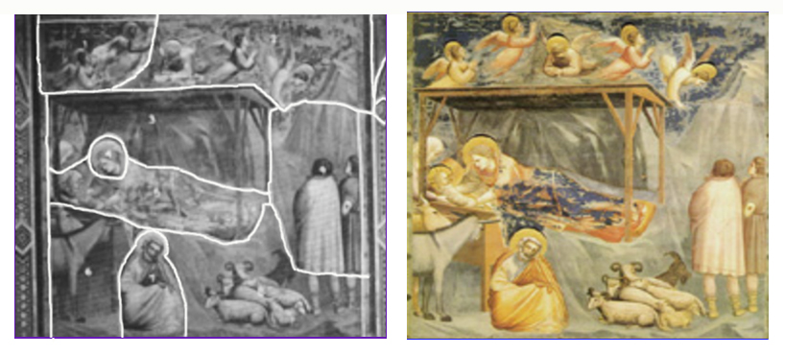

Εικόνα 5: Ανάλυση των giornata στη νωπογραφία «Η Γέννηση» του Giotto,
Παρεκκλήσι Scrovegni (Arena),1304-6.

Στους αιώνες που ακολούθησαν η συγκεκριμένη τεχνική εξελίχτηκε αποτελώντας τη βασική μέθοδο δημιουργίας νωπογραφιών στην Ιταλία. Καταγεγραμμένες τεχνικές και προτάσεις χρήσης των υλικών μαρτυρούν άλλωστε την εξέλιξη αυτή.
Όπως αναφέρει ο Cennini, εάν ο ασβέστης είναι παχύς το μείγμα παρασκευής κονιάματος για νωπογραφία αποτελείται από δυο μέρη άμμο και ένα ασβέστη. Η βάση ανάπτυξης του έργου αποτελείται από μια ή δυο στρώσεις καλά σοβατισμένου κονιάματος, ώστε να διαμορφωθεί ομαλή επιφάνεια και επάνω της, με το ίδιο μείγμα, να προστεθεί μια λεπτή στρώση που θα ζωγραφιστεί.
Ο Πλίνιος αναφέρει πέντε στρώσεις, διαφορετικού ασβεστοκονιάματος για νωπογραφία, στο μείγμα των οποίων υπάρχει κεραμικό και μάρμαρο ενώ ο Βιτρούβιος αναφέρει μέχρι και έξι στρώσεις χοντρού κονιάματος με προσμίξεις στο μείγμα άμμου λατομιού και ασβεστίτη.
Οι πολλές στρώσεις σε συνδυασμό με τον κατάλληλο χρόνο επικάλυψης της μιας από την άλλη αποσκοπούσε στη διατήρηση της υγρασίας του κονιάματος ώστε, η τελική στρώση να παραμένει για αρκετό χρονικό διάστημα νωπή διευρύνοντας τον χρόνο εκτέλεσης του σταδίου ζωγραφικής. Παράλληλα, οι πολλές στρώσεις συνέβαλαν στην σκληρότητα και στην αντοχή του κονιάματος διαμορφώνοντας με αυτό τον τρόπο μια συμπαγή επένδυση προστασίας του τοίχου.
Οι περισσότερες νωπογραφίες έχουν δημιουργηθεί με δυο ή τρείς στρώσεις κονιάματος ενώ υπάρχουν και τοιχογραφίες από την μινωική εποχή μέχρι σήμερα, στις οποίες έχει χρησιμοποιηθεί μια στρώση.

Το σχέδιο
Η μεταφορά ενός σχεδίου στη νωπογραφία συνδέεται με μια σειρά διαφορετικών τεχνικών προετοιμασίας οι οποίες διευκολύνουν το δημιουργό τόσο στην καλύτερη οργάνωση της αρχικής του ιδέας όσο και στην αποτελεσματική διαχείριση του χρόνου ζωγραφικής επάνω στο νωπό κονίαμα. Το σχέδιο αποδίδονταν με αδρές γραμμές απευθείας στον τοίχο ορίζοντας τα βασικά σημεία του θέματος, ενώ άλλες φορές συμπεριελάμβανε ολόκληρη τη σύνθεση ως σπουδή του έργου και άλλες αποτελούνταν από μια σειρά προσχεδίων ή προτύπων με σημαντικές λεπτομέρειες ή και επαναλαμβανόμενα σχήματα.
Στις προϊστορικές τοιχογραφίες οι διακοσμήσεις οριζόντιων ζωνών, στο επάνω και κάτω μέρος των παραστάσεων συνήθως σχεδιάζονταν με τη χρήση γραμμών - οδηγών οι οποίες αποτυπώνονταν στη νωπή επιφάνεια του κονιάματος με τη χρήση νήματος. Με τον ίδιο τρόπο γίνονταν η σχεδίαση αρχιτεκτονικών παραστάσεων, γεωμετρικών συνθέσεων και διακοσμητικών θεμάτων. Όταν επρόκειτο να σχεδιαστούν ασπίδες, ρόδες αρμάτων, σπείρες και άλλα κυκλικά σχήματα πιθανολογείται ότι χρησιμοποιούνταν μεγάλοι διαβήτες και σε ορισμένες περιπτώσεις καμπυλόσχημα πρότυπα (Hood,2008, Ρουσόπουλος,2010).
Στην αρχαία Αίγυπτο, για το σχεδιασμό ιδεογραμμάτων που επρόκειτο να μεταφερθούν σε ανάγλυφο χρησιμοποιήθηκαν φύλλα πάπυρου. Στην μια όψη του πάπυρου απεικονίζονταν τα σημαντικά σημεία του σχεδίου ενώ στην άλλη συμπληρώνονταν μικρότερα σχέδια και εικόνες με επιμέρους πληροφορίες σε μορφή εικονογραφημένου οδηγού. Αυτή η διαρκής τροποποίηση και συμπλήρωση ενός σχεδίου από διαφορετικούς καλλιτέχνες οδηγεί στο συμπέρασμα ότι οι πάπυροι μεταβιβάζονταν από γενιά σε γενιά (Μπονόβας,2010).
Ο Παύλος Φλωρένσκυ στα κείμενα του για τη βυζαντινή τέχνη ορίζει το σχέδιο ως μία από τις πιο σημαντικές εργασίες του αγιογράφου και συνδέει τη σημασία του με το γενικότερο μεταφυσικό περιεχόμενο της νωπογραφίας.
Όπως περιγράφει «…το πρώτο μέλημα του καλλιτέχνη είναι να σχεδιάσει το «ανθίβολο» της εικόνας, με άλλα λόγια το περιγεγραμμένο σχέδιο που υπαγορεύει η παράδοση της Εκκλησίας… Έπειτα, γραμμίζει αυτό το σχέδιο παραστατικά …αυτό το αντί-γράφω [παρτιτούρα] του σχεδίου είναι το πιο σημαντικό μέρος της εργασίας του καλλιτέχνη προπαντός στην περιοχή των πτυχώσεων, αφού συνίσταται στη μετάδοση στο πλήθος των πιστών της μαρτυρίας της Εκκλησίας για τον άλλο κόσμο, και η παραμικρή αλλαγή σε μια γραμμή ή και μιας λεπτομέρειας της θα προσέδιδε σε αυτό το αφηρημένο σχέδιο άλλο ύφος, μια άλλη πνευματική δόμηση.»
Η κατασκευή και χρήση ημιδιάφανου χαρτιού για τη δημιουργία προπαρασκευαστικών σχεδίων είναι επιλογή πολλών δημιουργών από διαφορετικές ιστορικές περιόδους.
Tο ανθίβολο ή το χαρτί για ξεσήκωμα, όπως αναφέρουν στις πραγματείες τους περί ζωγραφικής ο Διονύσιος ο εκ Φουρνά και o Cennino Ceninni, είναι διάφανο χαρτί που μπορεί να κατασκευαστεί με διαφορετικές μεθόδους και να χρησιμοποιηθεί τόσο για τη μεταφορά ενός σχεδίου σε σανίδι ή σε τοίχο όσο και για την σπουδή στην τεχνοτροπία ενός δημιουργού. Από τις αναφορές τους διαπιστώνουμε τη χρήση λινέλαιου (μπεζίρι) για τη δημιουργία διαφάνειας στο χαρτί, ενώ για την επεξεργασία του κοινού χαρτιού, μεμβράνης και περγαμηνής, επέλεγαν ψαρόκολλα και ελαιόλαδο. Επίσης αναφέρουν την μαύρη βαφή και το λευκό (ψιμίθι) στους τρόπους χρωματισμού του χαρτιού και περιγράφουν μεθόδους αποτύπωσης και μεταφοράς του σχεδίου σε μια άλλη επιφάνεια.
Τα ανθίβολα που δημιουργούνται με αποτύπωση σε φύλλο χαρτιού απευθείας από το πρωτότυπο και όχι από άλλα παλαιότερα ανθίβολα, ξεχωρίζουν διότι είναι αντεστραμμένα ως προς τον κατακόρυφο άξονα (Ξυγγόπουλος,1964).
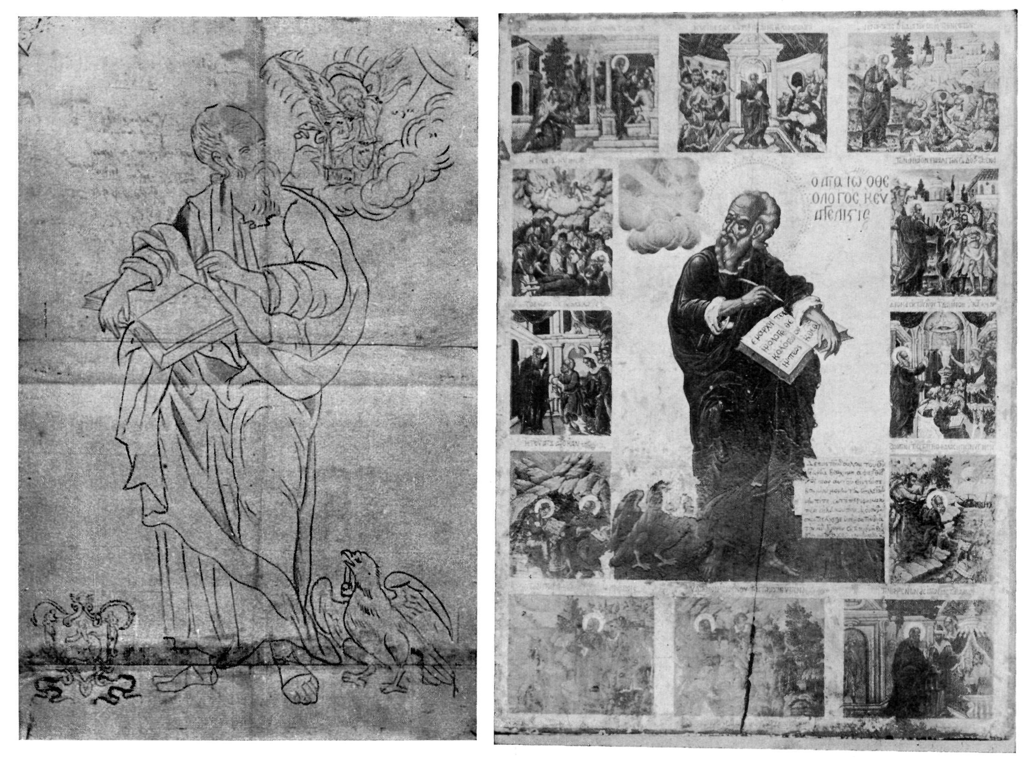

Εικόνα 6: Αριστερά: Ανθίβολο. Δεξιά: Εικόνα του Αγίου Ιωάννου του Θεολόγου, Θ.Πουλάκης.1672

Η μέθοδος σχεδιασμού και μεταφοράς του ζωγραφικού έργου επάνω σε υγρή βάση φαίνεται ότι είναι παρόμοια και στην Αναγέννηση καθώς και σε μεταγενέστερες εποχές. Έχει διαπιστωθεί ότι σε νωπογραφίες του Ραφαήλ και του Μιχαήλ Άγγελου το σχέδιο είχε μεταφερθεί στο νωπό κονίαμα με τη χρήση διάτρητου χαρτιού. Κατά τη συγκεκριμένη μέθοδο (pouncing, spolvero) το περίγραμμα του αντίγραφου σχεδίου γίνονταν διάτρητο, ώστε να είναι δυνατή η αποτύπωση του στην προεπιλεγμένη περιοχή του τοίχου που είχε τοποθετηθεί. Στη συνέχεια με τη χρήση λεπτής σκόνης κάρβουνου ταμπονάρονταν το διάτρητο σχέδιο ώστε να σχηματιστεί το αχνό περίγραμμα του στη νωπή επιφάνεια. Αυτά τα περιγράμματα χαράσσονταν με ένα αιχμηρό αντικείμενο ή περιγράφονταν με πινέλο ώστε να σχηματιστεί το σχέδιο που θα ζωγραφιστεί.

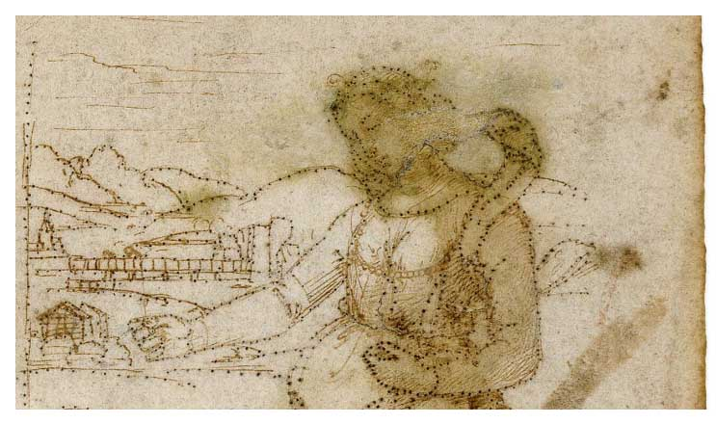

Εικόνα 7: Λεπτομέρεια αντίγραφου σχεδίου από το έργο «Το όνειρο του Βασιλιά», Ραφαήλ,1504

Όταν η συνολική σύνθεση ήταν σχεδιασμένη σε μικρή κλίμακα διαιρούνταν σε μικρότερα τμήματα ώστε να είναι δυνατός ο μεμονωμένος επανασχεδιασμός τους σε πλήρη ανάπτυξη και σε κλίμακα (full-scale drawings) ίδια με εκείνη του σημείου που θα μεταφερθούν. Η εξωτερική διάσταση αυτών των τμημάτων (σχέδια εργασίας) καθορίζονταν από τον δημιουργό, στα πλαίσια οργάνωσης και συστηματοποίησης της ζωγραφικής του στον τοίχο.
Σε μια νωπογραφία προπαρασκευαστικό σχέδιο μπορεί να είναι ακόμα και ένα έγχρωμο ολοκληρωμένο έργο. Αυτή η αρχική απόδοση των αποχρώσεων και των τονικών διαβαθμίσεων στο σχέδιο είναι ένα στάδιο-άσκηση προσδιορισμού των χρωματικών συνδυασμών που θα χρησιμοποιήσει ο καλλιτέχνης όταν πρόκειται να εργαστεί στο νωπό τοίχο. Αφορά τη στιγμή των αποφασιστικών και επιδέξιων χειρισμών κατά την οποία δεν υπάρχουν περιθώρια πειραματισμών λόγω των χρονικών περιορισμών που μπορεί να ζωγραφιστεί ή και να διορθωθεί η νωπογραφία (Ward,1909,Winckelmann,2010).

Οδηγός εφαρμογής
Η τεχνική της νωπογραφίας μπορεί να εφαρμοστεί τόσο στην επιφάνεια ενός τοίχου όσο και σε μια φορητή επιφάνεια.
Η ζωγραφική και στις δυο επιφάνειες γίνεται επάνω σε φρεσκοστρωμένο ασβεστοκονίαμα μόνο όσο παραμένει υγρό. Καθώς το χρώμα και το κονίαμα στεγνώνουν, ενσωματώνονται πλήρως.
Ωστόσο, υπάρχει ένα σύνολο πρακτικών πληροφοριών, για την παρασκευή και την εφαρμογή του κονιάματος, τη μεταφορά του σχεδίου και τη ζωγραφική στην νωπή επιφάνεια, απαραίτητων για τη δημιουργία μιας νωπογραφίας.
Στην πράξη, απαιτείται ένας εμπειρικός συνδυασμός γνώσεων τόσο για την επεξεργασία των υλικών και τη χρήση των εργαλείων, όσο και για τη μεθοδολογία εφαρμογής τους.
Η προετοιμασία των υλικών και η οργάνωση του χώρου, συμβάλουν στην αποτελεσματικότερη διαχείριση του χρόνου ζωγραφικής στη νωπή επιφάνεια.
Όταν ολοκληρωθεί η προετοιμασία και σχεδιαστούν όλες οι λεπτομέρειες σχετικά με τη μεθοδολογία εφαρμογής τότε, μπορεί να επιτευχθεί σε υψηλό βαθμό η ποιότητα και ανθεκτικότητα που παρέχει η τεχνική της νωπογραφίας.
Η προετοιμασία των χρωμάτων, του σχεδίου, της επιφάνειας ζωγραφικής καθώς και η χρήση των υλικών και των εργαλείων, είναι ό,τι χρειάζεται να γνωρίζουμε για να δημιουργήσουμε τη δική μας νωπογραφία.

Προετοιμασία των χρωμάτων
Πριν ξεκινήσει η ζωγραφική χρειάζεται να επιλεχθούν τα κατάλληλα χρώματα.
Κατάλληλα, είναι εκείνα που διατηρούν τις ιδιότητες τους (διαύγεια, φωτεινότητα, βάθος) στην αλκαλική δράση του ασβέστη και παραμένουν αναλλοίωτα στην ενσωμάτωση τους με το κονίαμα.
Αν και ο αριθμός των χρωμάτων για νωπογραφία είναι περιορισμένος, σε σχέση με τα χρώματα που μπορούν να χρησιμοποιηθούν στη ζωγραφική, η χρωματική παλέτα - χρωματική γκάμα που μπορεί να δημιουργηθεί από αυτά, είναι αρκετή ώστε να αποδοθούν μνημειώδη έργα με ποικίλους χρωματικούς συνδυασμούς.
Τα χρώματα της νωπογραφίας προέρχονται κυρίως από φυσικά ορυκτά και είναι σε μορφή σκόνης. Χρειάζονται τρίψιμο με καθαρό νερό (αποσταγμένο) ώστε να μικρύνει η κοκκομετρική τους διάσταση, να μετατραπούν σε πάστα με απαλή και λεπτή υφή. Με τη μέθοδο αυτή επιτυγχάνεται μεγαλύτερη διείσδυση στο μείγμα και σωστότερη ενσωμάτωση τους στο υπόστρωμα. Κατά τη διαδικασία του στεγνώματος το κονίαμα κρυσταλλοποιείται εξασφαλίζοντας στη ζωγραφισμένη επιφάνεια χρωματική ποιότητα και υψηλό βαθμό αντοχής.
Υπάρχουν χρώματα όπως το μπλε ultramarine και η κίτρινη ώχρα (yellow ochre) που χρειάζονται ιδιαίτερη επεξεργασία και προσεκτικότερη χρήση και άλλα χρώματα όπως η ακατέργαστη σιένα (raw sienna) και η ψημένη ώμπρα (umber burnt) που λειτουργούν καλά με τον ασβέστη, διατηρώντας τις ιδιότητες τους.
Μια καλή πρακτική για να δοκιμαστεί η συμπεριφορά των χρωμάτων στον ασβέστη είναι η τοποθέτηση τους μέσα σε γυάλινα δοχεία με καθαρό ασβεστόνερο (όχι θολό) για λίγες ημέρες πριν τη χρήση. Τα χρώματα που θα παραμείνουν αναλλοίωτα μπορούν να χρησιμοποιηθούν.
Χρήσιμο είναι να πραγματοποιηθούν χρωματικές δοκιμές επάνω σε μικρά δοκίμια γυψοκονιάματος ώστε να αποδοθούν άμεσα οι πραγματικοί χρωματικοί τόνοι και οι αποχρώσεις. Με αυτό τον τρόπο προσδιορίζονται οι καταλληλότεροι χρωματικοί συνδυασμοί που θα χρησιμοποιηθούν.
Όλα τα χρώματα πρέπει να παρασκευαστούν σε επαρκείς ποσότητες και να φυλάσσονται σε γυάλινα βάζα, με μεγάλο στόμιο που σφραγίζει, ώστε να είναι δυνατή η επαναχρησιμοποίηση τους.
Όπως προαναφέρθηκε, το νερό που θα χρησιμοποιηθεί σε όλα τα στάδια της τεχνικής πρέπει να είναι αποσταγμένο ή βρασμένο διότι (σε άλλη περίπτωση) το σκληρό νερό επηρεάζει τη διαλυτότητα του ασβέστη.

Προετοιμασία του σχεδίου
Η μεταφορά του σχεδίου στη νωπή επιφάνεια μπορεί να πραγματοποιηθεί με τη χρήση ενός διάτρητου αντίγραφου σχεδίου.
Η διάτρηση του αντίγραφου σχεδίου πρέπει να πραγματοποιηθεί προσεκτικά ώστε στη συνέχεια να αποτυπωθεί με ακρίβεια το σχέδιο στην προετοιμασμένη επιφάνεια. Η πυκνότητα διάτρησης εξαρτάται από το μέγεθος και το βαθμό δυσκολίας του σχεδίου.
Η διάτρηση μπορεί να είναι πυκνή σε σχέδια μικρής κλίμακας, σε καμπύλες καθώς και σε σύνθετα σημεία του σχεδίου ή μπορεί να είναι με αποστάσεις μεταξύ των τρυπών στις ευθείες γραμμές, στις μεγάλες φόρμες καθώς και στα σημεία που έχει επιλεχθεί να χαραχθούν.
Το μέγεθος στις τρύπες πρέπει να είναι τόσο ώστε να μη στομώνουν (φράζουν) από τη σκόνη του υλικού αποτύπωσης ή να μην επιτρέπουν τη διείσδυση μεγάλης ποσότητας υλικού. Αυτό μπορεί να επιτευχθεί με τη χρήση του κατάλληλου αιχμηρού εργαλείου που μπορεί να είναι σε μορφή πόντας ή τροχού.
Ο ήχος του τρυπήματος και ο έλεγχος του αντίγραφου σχεδίου στο φως μπορεί να επιβεβαιώσει τη σωστή εφαρμογή της μεθόδου και την ορθότητα της διαδικασίας.
Χρήσιμο είναι κάτω από το αντίγραφο σχέδιο να τοποθετηθεί ένα μαλακό χαρτόνι συσκευασίας ή ένα φύλλο φελλού ώστε να πραγματοποιηθεί σωστότερα η διάτρηση.
Στη συνέχεια θα χρειαστούν λεπτή καρβουνόσκονη (φούμο) ή κοσκινισμένο χρώμα σε σκόνη ώστε, να αποτυπωθούν οι γραμμές του διάτρητου σχεδίου στην προετοιμασμένη επιφάνεια. Το υλικό μπορεί να χρησιμοποιηθεί τοποθετημένο μέσα σε υφασμάτινο πουγκί, κατά προτίμηση βαμβακερό, αρκετά πορώδες ώστε να επιτρέπει την ελεγχόμενη έξοδο του υλικού κατά τη χρήση.
Όταν η προετοιμασμένη επιφάνεια είναι τοποθετημένη οριζόντια η διαδικασία μπορεί να απλοποιηθεί χρησιμοποιώντας το τρίμμα από ένα ξυλοκάρβουνο ή χρώμα σε σκόνη. Παίρνουμε τη σκόνη με ένα βαμβάκι και την απλώνουμε κατά μήκος των διατρήσεων ώστε να σχηματιστεί από το υλικό η διαδρομή αποτύπωσης και στη συνέχεια, ταμπονάρουμε.
Τα περιθώρια, περιμετρικά του σχεδίου, πρέπει να είναι αρκετά εκατοστά μεγαλύτερα από τα όρια του σχεδίου ώστε να προστατεύεται η επιφάνεια ζωγραφικής από λανθασμένους χειρισμούς στο ταμπονάρισμα του κάρβουνου.
Όλα τα μέσα ζωγραφικής και ό,τι άλλο είναι απαραίτητο, πρέπει να οργανωθούν με τη σειρά που θα χρησιμοποιηθούν και να τοποθετηθούν κοντά στο σημείο εφαρμογής της τεχνικής, πριν ξεκινήσει η τελική προετοιμασία της επιφάνειας για ζωγραφική.

Προετοιμασία της επιφάνειας ζωγραφικής (φορητό κεραμικό πλακάκι)
Η φορητή νωπογραφία ανταποκρίνεται στην ανάγκη δημιουργίας μιας τοιχογραφίας που δεν θα είναι μόνιμη. Αποτελεί μια αυτόνομη καλλιτεχνική δημιουργία που μπορεί να αναρτηθεί, να αφαιρεθεί ή να προστεθεί σε διακοσμητικές συνθέσεις και εάν χρειαστεί, να αντικατασταθεί χωρίς κοστοβόρες και χρονοβόρες διαδικασίες.
Το κεραμικό πλακάκι του εμπορίου είναι μια αξιόπιστη λύση. Απορροφά την υγρασία και έχει την απαραίτητη ακαμψία ώστε να αποτελέσει τη βάση του ασβεστοκονιάματος για την εφαρμογή της νωπογραφίας. Η ποικιλία των διαστάσεων του (20-50cm) επιτρέπει τη σταδιακή και πολύπλευρη εξοικείωση τόσο με το χειρισμό των υλικών και των εργαλείων όσο και με την κλίμακα της ζωγραφικής.
Οι καλλιτεχνικές δημιουργίες στη μικρή διάσταση των πλακιδίων μπορεί να αποτελέσουν επιλογή πειραματισμού και προετοιμασίας για τη δημιουργία μιας μεγαλύτερης νωπογραφίας επάνω σε τοίχο.
Το κεραμικό πλακάκι θα χρησιμοποιηθεί από την πίσω όψη διότι έχει αυξημένη απορροφητικότητα ενώ το υλικό δεν έχει υποστεί τις επεξεργασίες της μπροστινής όψης όπως είναι ο χρωματισμός, η εφυάλωση και η πιθανή ανάγλυφη διακόσμηση.
Πριν τη χρήση η κεραμική επιφάνεια θα καθαριστεί με επιμέλεια και θα καταβραχεί με αρκετό νερό. Ο καθαρισμός συμβάλει στην καλύτερη συγκόλληση του κονιάματος ενώ η κατάβρεξη αποσκοπεί στον κορεσμό της επιφάνειας με νερό ώστε να μην απορροφά την υγρασία του κονιάματος στεγνώνοντας το πρόωρα, επιτρέποντας τη σταδιακή του πήξη.
Ο ασβέστης για την παρασκευή του μείγματος πρέπει να είναι ώριμος για χρήση περίπου ενός έτους, καθαρός και καλά σβησμένος.
Η λευκότητα, η λιπαρή και παχιά υφή και η χαμηλή καυστικότητα αποτελούν χαρακτηριστικά του παλαιωμένου ασβέστη που είναι ο καταλληλότερος σε αυτή την περίπτωση.
Η μαρμαρόσκονη που θα χρησιμοποιηθεί πρέπει να είναι λευκή τύπου Α, να είναι λεπτόκοκκη (1,8-2mm) και να περιέχει τη λιγότερη δυνατή πούδρα από το υλικό.
Η συγκράτηση επιβλαβών στοιχείων και η επιλογή του μεγέθους του κόκκου της μαρμαρόσκονης που θα χρησιμοποιηθεί επιτυγχάνεται με το κοσκίνισμα του υλικού.
Μπορεί να χρησιμοποιηθεί κόσκινο με μεταλλικό πλέγμα τετράγωνης ή στρογγυλής οπής και πυκνής πλέξης. Υπάρχουν τα γερμανικά και τα αμερικάνικα κόσκινα με αντίστοιχα πρότυπα μέτρησης της οπής και της πλέξης.
Το κοσκίνισμα του υλικού γίνεται με ελεγχόμενες οριζόντιες κοφτές μικρές κάθετες κινήσεις ώσπου να μην διαπερνά το πλέγμα άλλο υλικό. Το υλικό που παραμένει στο πλέγμα, εάν προέρχεται από κοσκίνισμα μεγαλύτερης κοκκομετίας, μπορεί να χρησιμοποιηθεί σε άλλα μείγματα.
Οι ίνες από καννάβι είναι το υλικό που θα συμπληρώσει το μείγμα. Προστίθενται κομμένες και σε μικρή αναλογία ώστε να αυξηθεί η συνοχή και να περιοριστούν οι ρωγμές στο κονίαμα.

Εφαρμογή
Σε μικρό πλαστικό σκεύος προσθέτουμε ασβέστη και μαρμαρόσκονη σε αναλογία 1:1. Η ποσότητα του υλικού για την κάλυψη ενός πλακιδίου 20x20 cm είναι 300gr.
Με τη χρήση μικρού μυστριού ανακατεύουμε το μείγμα (κονίαμα) όσο χρειάζεται ώσπου να ομογενοποιηθεί.
Απλώνουμε και συγκεντρώνουμε το μείγμα με μικρές ομόκεντρες κινήσεις. Χρησιμοποιούμε την κάτω επιφάνεια της λάμας του μυστριού πιέζουμε σκαφτά το συγκεντρωμένο μείγμα και επαναλαμβάνουμε. Κατά τη διάρκεια της πρόσμιξης προσθέτουμε τις ίνες από καννάβι αραιά για να μη σβολιάσουν, και σταδιακά ώστε να ομογενοποιηθούν πλήρως.
Τοποθετούμε το κεραμικό πλακάκι με την πίσω όψη στην επιφάνεια που θα εργασθούμε, ελέγχουμε εάν έχει κρατήσει υγρασία από την κατάβρεξη και στρώνουμε το μείγμα.
Η στρώση στην κεραμική επιφάνεια γίνεται με μικρές οριζόντιες κινήσεις του μυστριού, προσεκτικά ώστε όλη η περιοχή να καλυφθεί ομοιόμορφα και ισόπαχα (1-2mm).
Στρώνουμε και λειαίνουμε με απαλά περάσματα χωρίς να επιμένουμε πολύ σε ένα σημείο ώστε να καλύψουμε ολόκληρη την επιφάνεια. Το μυστρί δεν πρέπει να είναι βρεγμένο.
Η επανάληψη της λείανσης ανεβάζει την υγρασία στην επιφάνεια του στρώματος τοπικά με αποτέλεσμα τον κίνδυνο να φουσκώσει και να αποκολληθεί.
Αντίθετα, επανάληψη της λείανσης μπορεί να πραγματοποιηθεί σε επόμενα στάδια της εφαρμογής, όταν επιθυμούμε να καθυστερήσουμε την ενανθράκωση του μείγματος και όταν θέλουμε να το στιλβώσουμε.
Μπορούμε να ελέγχουμε την επιπεδότητα της επιφάνειας κοιτάζοντας τη γυαλάδα που κάνει η υγρασία του υλικού.
Ολοκληρώνουμε αφαιρώντας το υλικό που εκτοπίστηκε, από τη διαμόρφωση της στρώσης, στις άκρες του πλακιδίου.
Για να συνεχίσουμε το σχέδιο και τη ζωγραφική, πρέπει να περιμένουμε ώστε να σταθεροποιηθεί το μείγμα. Το υλικό πρέπει να είναι αρκετά στεγνό και ελαφρώς υγρό σε όλη τη διάρκεια της ζωγραφικής.
Η μαρμαρόσκονη επιταχύνει το στέγνωμα του μείγματος και την σκλήρυνση της προετοιμασμένης επιφάνειας.
Επιπρόσθετοι παράγοντες που επηρεάζουν τη συμπεριφορά του υλικού και το χρόνο του στεγνώματος είναι, η θερμοκρασία και ο βαθμός υγρασίας. Οι μεταβολές αυτές μπορούν να συμβούν κατά τη διάρκεια του 24ώρου (από το πρωί μέχρι το βράδυ).
Ένας πρακτικός τρόπος ελέγχου της υγρασίας, είναι με την αφή. Όταν το αποτύπωμα μας δεν μένει στην επιφάνεια της στρώσης τότε είναι έτοιμη για ζωγραφική. Ένας μέσος χρόνος αναμονής είναι περίπου τα 20 - 40 λεπτά.
Αφού ολοκληρωθεί η διαδικασία, μπορούμε να διατηρήσουμε το πλακάκι στην αρχική οριζόντια θέση του ή να το τοποθετήσουμε σε μικρό επιτραπέζιο καβαλέτο.
Πρέπει να θυμόμαστε ότι, η έκθεση της στρώσης του ασβεστοκονιάματος στον αέρα επιφέρει την κρυσταλλοποίηση και παράλληλα τη σταδιακή σκλήρυνση του.
Ο συνολικός χρόνος ζωγραφικής είναι περίπου 4 ώρες και πλησιάζοντας τα όρια του, περιορίζεται η αξιοπιστία στην ενσωμάτωση των χρωμάτων.
Η αποτύπωση μπορεί να γίνει με τη χρήση διάτρητου σχεδίου ή και σε συνδυασμό με χάραξη.
Τοποθετούμε το σχέδιο προσεκτικά επάνω στην επιφάνεια και το σταθεροποιούμε στις δυο επάνω γωνίες. Η ταινία θα κολληθεί στο δίπλωμα του σχεδίου από το πίσω μέρος του πλακιδίου.
Όταν πρόκειται για διάτρητο σχέδιο χρησιμοποιούμε κάρβουνο ή κάποιο χρώμα σε σκόνη και βαμβάκι για να απλώσουμε το υλικό ταμποναριστά σε όλη την επιφάνεια του κονιάματος. Κινούμαστε μεθοδικά με απαλά χτυπήματα ακολουθώντας τα ίχνη των διατρήσεων ώστε να καλύψουμε όλο το σχέδιο. Εάν η επιφάνεια είναι σε καβαλέτο αρχίζουμε το ταμπονάρισμα από κάτω προς τα επάνω ώστε να μην λερώνεται από τη σκόνη που πέφτει, το υπόλοιπο σχέδιο. Μπορούμε να ελέγξουμε την πορεία της αποτύπωσης ανασηκώνοντας το διάτρητο σχέδιο από το κάτω μέρος.
Όταν υπάρχουν σημεία που χρειάζονται χάραξη, εργαζόμαστε προσεχτικά διότι κάτω από το σχέδιο το κονίαμα είναι ακόμα μαλακό. Χρησιμοποιούμε ένα μολύβι με δουλεμένη μύτη και γράφουμε με ελεγχόμενη πίεση το σχέδιο. Σε σύνθετα σημεία χάραξης και σε σημεία που χρειάζεται να αποδοθούν λεπτομέρειες, μπορούμε να χρησιμοποιήσουμε κοντάρι στήριξης του χεριού.
Ολοκληρώνουμε τη μεταφορά του σχεδίου και αφαιρούμε από το υπόστρωμα το διάτρητο χαρτί ώστε στη συνέχεια, ακολουθώντας τα ίχνη από τις τελείες, να σχηματίσουμε/περιγράψουμε το σχέδιο και να το ζωγραφίσουμε.
Χρησιμοποιούμε πινέλα με μακριά, στρογγυλόσχημη τρίχα από χοίρο. Τα καινούργια πινέλα καλό θα ήταν να παραμείνουν για ένα διάστημα σε νερό και να έχουν δουλευτεί σε κάποια επιφάνεια πριν χρησιμοποιηθούν. Τα διαφορετικά μεγέθη των πινέλων, μας επιτρέπουν να εφαρμόσουμε το χρώμα με διαφορετικούς τρόπους.
Ξεκινώντας τη ζωγραφική σχηματίζουμε/περιγράφουμε το σχέδιο ενώνοντας τα ίχνη της αποτύπωσης. Μπορούμε να χρησιμοποιήσουμε μόνο νερό εάν τα ίχνη είναι από χρώμα ή να χρησιμοποιήσουμε χονδροκκόκινο.
Στη συνέχεια, η διαχείριση και εφαρμογή των χρωμάτων σχετίζεται με το σχεδιασμό και τις προθέσεις μας. Τα χρώματα μπορούν να δουλευτούν με διαφάνεια όπως στην ακουαρέλα, πιο παχιά όπως στην ελαιογραφία ή να γίνει συνδυασμός και των δυο μεθόδων.
Μια μέθοδος που συνήθως ακολουθείται είναι αρχικά να ζωγραφιστούν οι περιοχές με σκιές και σκούρους τόνους, στη συνέχεια οι μεσαίοι τόνοι και οι αποχρώσεις και στο τέλος τα ανοιχτά χρώματα και οι λεπτομέρειες.
Πρέπει να γνωρίζουμε ότι το χρώμα που βλέπουμε στο νωπό κονίαμα γίνεται λίγο πιο ανοικτό όταν στεγνώσει.
Όταν το χρώμα απλώνει από το σημείο που το τοποθετούμε και συμπεριφέρεται όπως όταν ζωγραφίζουμε με νερό σε γυαλί τότε η επιφάνεια του κονιάματος έχει στεγνώσει. Μπορούμε να την επαναφέρουμε με το μυστρί, λειαίνοντας το σημείο ώστε να σπάσει η κρούστα που έχει σχηματιστεί και να ανέβει υγρασία που θα επιτρέψει την ενσωμάτωση του χρώματος.
Σημαντικό σημείο της τεχνικής είναι όλα τα χρώματα να ζωγραφιστούν σωστά όσο η επιφάνεια του ασβεστοκονιάματος είναι νωπή.
Τέλος, αφήνουμε το ζωγραφισμένο πλακάκι να στεγνώσει για μια ημέρα ωστόσο η διαδικασία σκλήρυνσης και σταθεροποίησης του υλικού γίνεται σταδιακά. Μετά από μερικές εβδομάδες μπορούμε να πραγματοποιήσουμε αλλαγές ή να επεξεργαστούμε το έργο.

Σημειώσεις αποθήκευσης και ασφάλειας
Όλα τα υλικά και τα εργαλεία της νωπογραφίας πρέπει να φυλάσσονται και να χρησιμοποιούνται με προσοχή.
Τα αιχμηρά εργαλεία και τα εργαλεία κοπής πρέπει να φυλάσσονται σε κατάλληλες θήκες και τσάντες αποθήκευσης, να τοποθετούνται σε ασφαλή σημεία πριν και μετά τη χρήση ενώ στο τέλος της εργασίας πρέπει να καθαρίζονται ώστε να είναι έτοιμα να επαναχρησιμοποιηθούν.
Ο ασβέστης είναι καυστικός στην επαφή με το δέρμα και στην εισπνοή. Αν και η παλαίωση περιορίζει την ένταση της καυστικότητας, πρέπει να τηρούνται συγκεκριμένα μέτρα προστασίας.
Προστατεύουμε τα χέρια μας φορώντας γάντια και τις αναπνευστικές οδούς φορώντας μάσκα.
Οι χρωστικές και το κάρβουνο σε σκόνη που θα χρησιμοποιηθούν περιέχουν ουσίες οι οποίες δεν πρέπει να εισπνέονται.
Όλες οι χρωστικές θα προσμιχθούν με νερό ώστε να εξουδετερωθεί η αιώρηση σκόνης και θα φυλάσσονται σε σφραγισμένα δοχεία.
Εκεί που θα χρησιμοποιηθεί κάρβουνο ή χρωστική σε σκόνη, όπως στην αποτύπωση του σχεδίου στο κονίαμα, πρέπει να προστατευθούμε φορώντας γάντια και μάσκα.
Τα αντικείμενα (ποτήρια, βάζα, πινέλα, εργαλεία, πάγκος εργασίας κ.αλ) που χρησιμοποιήθηκαν πρέπει να καθαριστούν και να επαναχρησιμοποιηθούν μόνο για τον ίδιο σκοπό.
Με το πέρας της εργασίας η συγκέντρωση των υπολειμμάτων των υλικών, τα γάντια και η μάσκα πρέπει να αποτεθούν σε σφαγιαζόμενο καλάθι απορριμμάτων.
Το πλύσιμο των χεριών και του προσώπου αμέσως μετά το τέλος της εργασίας είναι απαραίτητα για την προστασία μας.

Πηγές:

Adam, J.P. (1994). Roman Building. Materials and Techniques. Translated by Anthony Mathews.B.T.Batsford Ltd, London.

Bambach C.C. (1999) Drawing and painting in the italian renaissance workshop. Theory and Practice, 1300-1600. Cambridge University Press, N.Y.

Cennini, C. (1990). Το Βιβλίο της Τέχνης: ή πραγματεία περί της ζωγραφικής. Αθήνα: Artigraf.

Cower, A.D. (1998). Lime and Lime Mortars. Building Research Special Report no. 9, HMSO 1927.

Dana, E.J. (1922). A Textbook of Mineralogy, 3d ed by W.E. Ford. (New York: John Wiley and Sons, 1922). Ανακτήθηκε από: https://www.doc-developpement-durable.org/file/Mines-Mineurs/Livres/Dana-s%20textbook%20of%20Mineralogy.pdf

Dunham, R.J. (1962). Classification of Carbonate Rocks According to Depositional Texture. In: Ham, W.E., Ed., Classification of Carbonate Rocks, AAPG,Tulsa.

Hood, S. (2008). Η Τέχνη στην Προϊστορική Ελλάδα. Αθήνα: Καρδαμίτσα.

Moropoulou, A., Cakmakb, A.S., Biscontinc, G., Bakolasa, A., Zandric, E. (2002). Advanced Byzantime cement basent composites resisting earthquake stresses: the crushed brick/lime mortars of Justinian's Hagia Sophia, Construction and Building Materials.

Thompson, D. (1989). Οι τεχνικές και τα υλικά της μεσαιωνικής ζωγραφικής. Αθήνα: Αρμός.

Ward, J. (1909). Fresco painting, its art and technique, with special reference to the buono and spirit fresco methods. London: Chapman and Hall, ltd.

Winckelman, J. (2010). Ιστορία της Αρχαίας Τέχνης: Η τέχνη των ανατολικών λαών, των ετρούσκων, των ελλήνων και των ρωμαίων. Αθήνα: Gutenberg.

Διονύσιος ο εκ Φουρνά, (1997). Ερμηνεία της βυζαντινής ζωγραφικής τέχνης υπό Α. Παπαδοπούλου-Κεραμέως. Αθήνα: Σπανός.

Ζαχαροπούλου, Γ.Π. (2004). Παραγωγή ασβέστου υψηλής δραστικότητας
κατάλληλης για αποκαταστάσεις μνημείων και ιστορικών κτιρίων.(Διδακτορική διατριβή). Ανακτήθηκε από: https://ikee.lib.auth.gr/record/9197/files/Zacharopoulou.pdf

Καπετανίδης, Ν. (2019). Τεχνικές μέθοδοι βυζαντινής και μεταβυζαντινής αγιογραφίας: μέρος δεύτερο: τεχνικές. Ανακτήθηκε από: https://www.academia.edu/38244678/ΤΕΧΝΙΚΕΣ_ΜΕΘΟΔΟΙ_ΒΥΖΑΝΤΙΝΗΣ_ΚΑΙ_ΜΕΤΑΒΥΖΑΝΤΙΝΗΣ_ΑΓΙΟΓΡΑΦΙΑΣ_Μέρος_Δεύτερο_docx

Κασσανδρέας, Π. (1949). Η βιοτεχνία της ασβλέστου: Παρασκευή της ασβέστου δια χρησιμοποιήσεως δασικής καυσίμου ύλης: Τεχνική και οικονομική ενίσχυση των ασβεστοποιών. Αθήνα: Αγροτική Τράπεζα της Ελλάδος.

Κόντογλου, Φ. (1960). Έκφρασις της ορθοδόξου εικονογραφίας, τόμος δεύτερος: τεχνολογικόν και εικονογραφικόν.Αθήνα: Αστήρ.

Κωστάκης, Γ. ( 2003 ). Συστηματική Ορυκτολογία , Σημειώσεις παραδόσεων. Χανιά: Τμήμα Μηχανικών Ορυκτών Πόρων, Πολυτεχνείο Κρήτης.

Μπονόβας, Ν. (2010). Αρχέτυπα: Εικονογραφικοί οδηγοί, Σχέδια, Ανθίβολα. Θεσσαλονίκη.

Ξυγγόπουλος, Α. (1964). Ανθιβολα δύο εικόνων του Θεοδώρου Πουλάκη. Δελτίον της Χριστιανικής Αρχαιολογικής Εταιρείας.

Ορλάνδος, Κ. Α. (1999). Τα υλικά δομής των αρχαίων ελλήνων και τρόποι εφαρμογών αυτών κατά τους συγγραφείς, τας επιγραφάς και τα μνημεία. Αθήνα: Αρχαιολογική Εταιρία.

Πάχτα, Β. (2011). Μελέτη εξέλιξης τεχνολογίας κονιαμάτων. (Διδακτορική διατριβή). Ανακτήθηκε από: http://ikee.lib.auth.gr/record/125996/files/GRI-2011-6361.pdf

Πλακωτάρης, Κ. (1996). Υλικά και τεχνική στη ζωγραφική και στη διακοσμητική. Αθήνα: Φιλιππότη.

Πλίνιος ο Πρεσβύτερος, Περί της αρχαίας ελληνικής ζωγραφικής,35^{ο} βιβλίο της Φυσικής Ιστορίας, 2009, μετ. Λεβίδης Α., Ρούσσος Τ.,εκδ. Άγρα

Φλωρένσκυ, Π. (2002). Η αντίστροφη προοπτική – Το εικονοστάση. Αθήνα: Ίνδικτοs

Πηγές εικόνων:
Εικόνα 4: https://www.buildingconservation.com/articles/analysis-mortar/analysis-mortar.html

Εικόνα 5: The Nativity, Giotto, Scrovegni (Arena) Chapel,1304-6. Ανακτήθηκε από:
http://employees.oneonta.edu/farberas/arth/Images/ARTH213images/ArenaChapel/Infancy/giornata_nativ.jpg

Εικόνα 6: Θ. Πουλάκης . Εικόνα του 'Αγίου Ιωάννου του Θεολόγου ( 1672).Ναός 'Αρχιεπισκοπής Λευκωσίας Κύπρου. Φωτογρ. Γ. Σωτηρίου.

Εικόνα 7: «The Knight’s Dream», Raphael, 1504, British Museum, London

Βλέπε: Χρώματα της νωπογραφίας
Βλέπε: Τα υλικά της Νωπογραφίας και η λειτουργία τους: Το Σχέδιο: Μέθοδος pouncing, spolvero
Η καινοτομία εφαρμογής της νωπογραφίας σε κεραμικό φορητό υπόστρωμα ανήκει στον κ. Δημοσθένη Αβραμίδη, Αναπληρωτή Καθηγητή ΑΣΚΤ.
Βλέπε: Τα υλικά της Νωπογραφίας και η λειτουργία τους: ο ασβέστης

